 | STAATSCOURANT | Nr. 3190
 | STAATSCOURANT | 12 februari
 | STAATSCOURANT | 2013
 | Officiële uitgave van het Koninkrijk der Nederlanden sinds 1814.

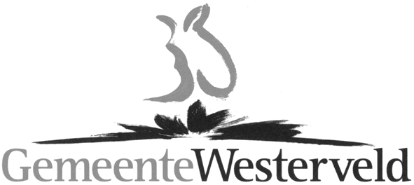
Kennisgeving bestemmingsplannen, Westerveld
Burgemeester en wethouders maken bekend dat zij overeenkomstig artikel 1.3.1. van het Besluit ruimtelijke ordening de volgende bestemmingsplannen voorbereiden:
− Partiële herziening beschermd dorpsgezicht Frederiksoord-Wilhelminaoord;
− Reparatieplan bestemmingsplan Buitengebied Westerveld 2013;
− De Valderse Dwingeloo 2013.
Op grond van artikel 1.3.1, lid 2 Bro wordt gemeld dat, behalve voor het bestemmingsplan “De Valderse Dwingeloo 2013” (zie betreffende publicatie op deze gemeentepagina) geen gelegenheid wordt geboden zienswijzen omtrent dit voornemen naar voren te brengen en dat er op dit moment geen stukken ter visie worden gelegd. Het is niet mogelijk voor onafhankelijke instanties advies uit te brengen over het voornemen. Zodra het bestemmingsplan ter inzage wordt gelegd, wordt dit gepubliceerd in het huis-aan-huis blad Da’s Mooi, de Staatscourant en indien voorgeschreven langs elektronische weg (www.ruimtelijkeplannen.nl).
Contact: Voor meer informatie kunt u contact opnemen met het team Leefomgeving, tel. 14 0521

